系统参考试块扫描记录
System Daily Check Record with Reference Standard
设备编号Equipment No.：SCM12Xi/S680（1）
每日参考缺陷块：SACC-FG-ALCORE-ALST1-002
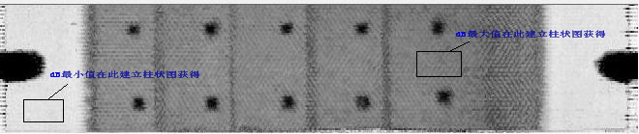

日期  Date | 设置  Setup | 时间  Time | 最大值  dB Max | 最小值  dB Min | 检查人  Checked by | 备注  Remarks
2022-9-15  (2) | 单通道  (3) | 08：25  (4) | 61.7  (5) | 23.4  (6) | U119C  (7) | (8)
说明Comment：每日参考试块标准基准dB值。 Daily reference standard fiducial dB values.
最大值Max= 61dB ( 58- 64 ) 最小值Min= 24dB (21-27)

填写说明Instructions for Filling：
- ：填写检测系统编号。
Fill in the inspection system number.
- ：填写检测日期。
Fill in inspection date.
- ：填写仪器设置方式，如单通道或双通道。
Fill in the setting type of instrument, such as single channel or dual channels.
- ：填写检测时间。
Fill in inspection time.
- ：填写最大衰减dB值。
Fill in the maximum attenuation dB value.
- ：填写最小衰减dB值。
Fill in the minimum attenuation dB value.
- ：检验人员盖章确认。
The inspector shall stamp for confirmation.
- ：如有特殊情况，进行说明。
If there are special circumstances, explain them.

